

实验报告

课 程： 软件设计模式
班 级： 软件21-3BF
姓 名： 奉恒斌
学 号: 12214801136
日 期: 2024-05-29
实验六 外观模式实验
一．实验目的
1）初步了解和掌握外观模式（Facede）的类图结构，以及主要的模式角色；
2）能够利用外观模式的基本构造，并通过掌握的编程语言，完成实验要求的内容；
3）充分理解外观模式的如何将外部调用与内部复杂的子系统进行解耦的原理，并实现系统层次的划分特性。

二．实验内容
实验内容的场景设计
1，利用外观模式描述客户抵押贷款的过程
贷款流程设计如下：
1）银行子系统查询是否有足够多的存款（函数 HasSufficientSavings() ）
2）信用子系统查询是否有良好的信用记录（ 函数HasGoodCredit () ）
3）贷款子系统查询有无不良贷款信息（函数HasNoBadLoans () ）
2，通过面向对象程序设计语言，引入外观模式中的设计思想，定义模式各个角色和类，编写客户端程序，实现上述客户进行抵押贷款的过程
3，根据对外观模式的理解，编写实现外观模式的一般化程序。
三．实验过程
1.类图

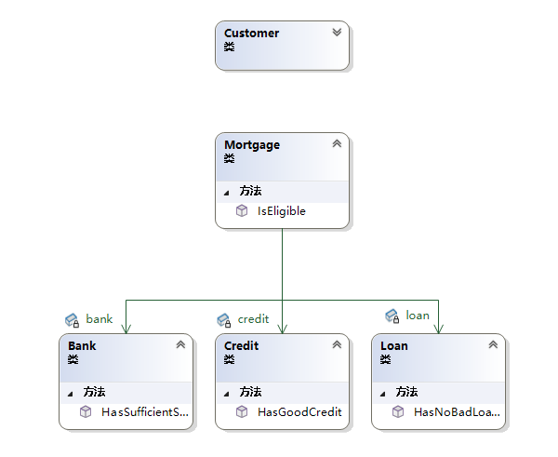
图3.1 贷款流程的外观模式类图
使用外观模式来组织不同的子系统（如银行、信用、贷款等）及其交互。
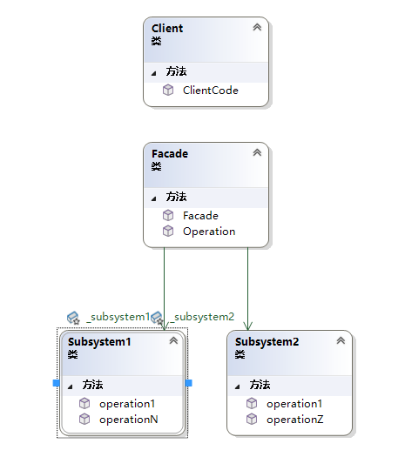
图3.2 外观模式一般化类图
外观模式的基本构成，包括外观类、子系统类以及它们之间的关系。
2.银行贷款程序
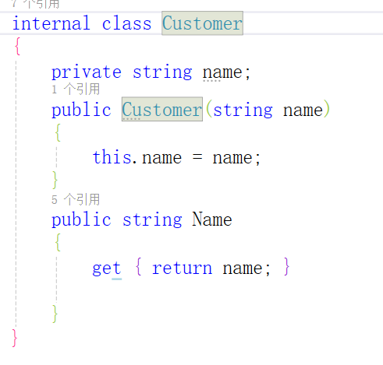
图3.3 贷款人顾客类

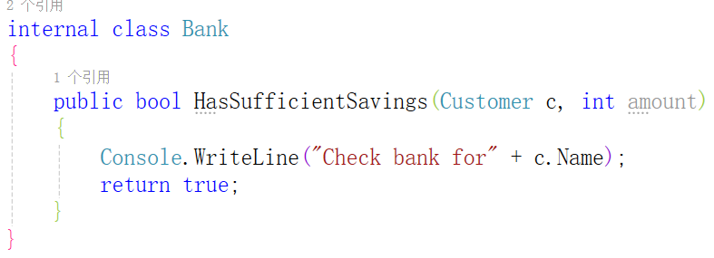
图3.4 银行账户类
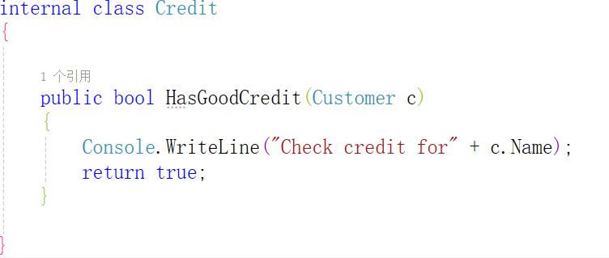
图3.5 信用类
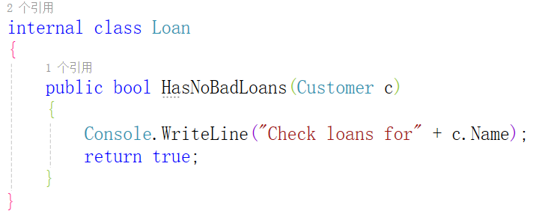
图3.6 贷款类
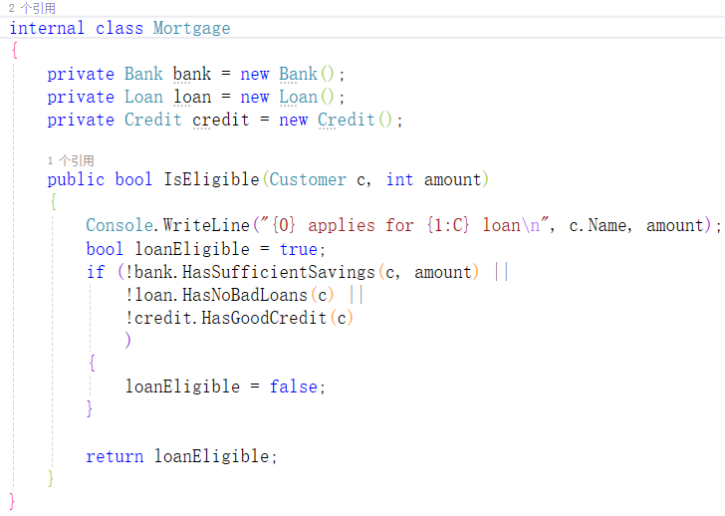
图3.7 按揭贷款类
3.外观模式一般化程序
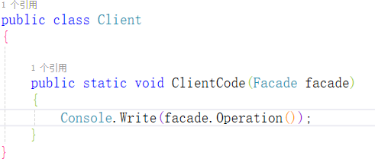
图3.8 客户端类
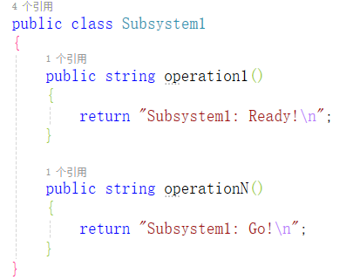
图3.9子系统类1
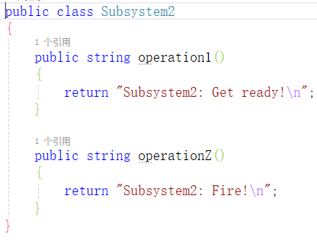
图3.10 子系统类2
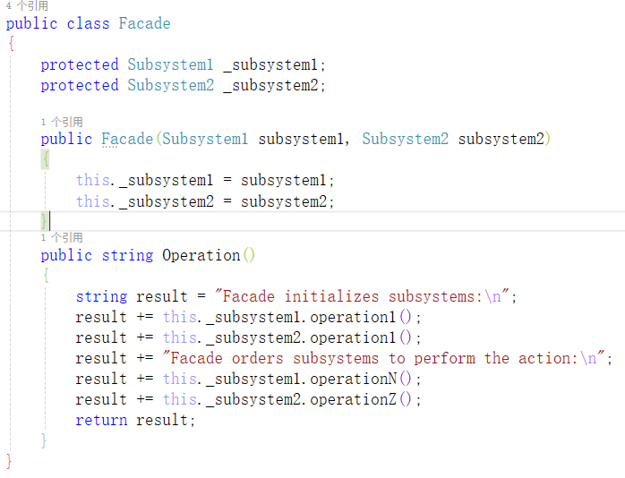
图3.11 外观类
四．调试和运行结果
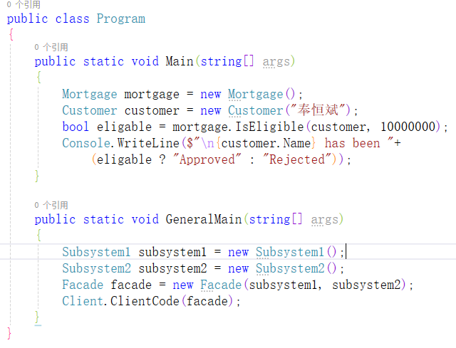
图4.1 测试类
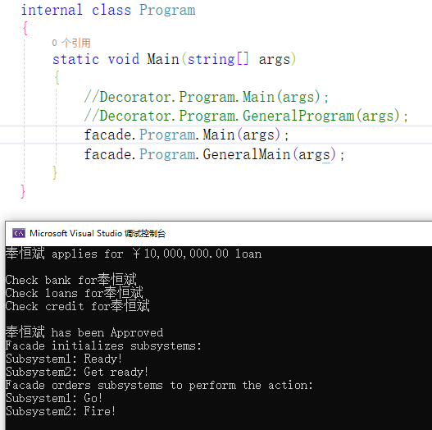
图4.2 测试结果

五．实验总结
本次实验聚焦软件设计模式的外观模式，通过模拟抵押贷款流程，深入探讨了外观模式的类图结构和角色，以及其解耦原理。实验中，我们定义了相关类和角色，实现了抵押贷款流程，并体验了外观模式在简化系统调用、提升代码质量方面的显著优势。

